**LAPORAN PERCOBAAN  
MEMBUAT JARINGAN LOKAL SEDERHANA (WLAN)   
JARINGAN KOMPUTER**



Disusun oleh :Mia Audina  
14117032

**PROGRAM STUDI TEKNIK INFORMATIKA  
JURUSAN TEKNOLOGI PRODUKSI DAN INDUSTRI  
INSTITUT TEKNOLOGI SUMATERA  
2019/2020**

**LANGKAH-LANGKAH PERCOBAAN**

1. Membuat jaringan adhoc dengan Command Prompt (CMD) dengan mengetikkan perintah “***netsh wlan set hostednetwork mode=allow ssid=habib***”. Jika ada pesan bahwa adhoc berhasil dibuat maka selanjutnya mengaktifkan adhoc dengan mengetikkan printah “***netsh wlan start hosted network***”. Jika berhasil maka hospot terdeteksi dan dapat mengizinkan komputer atau laptop lain dapat terkoneksi.

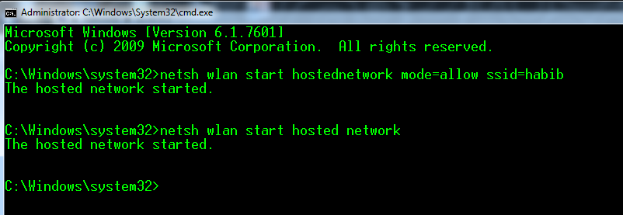

1. Kemudian pada komputer client yang akan mengakses dapat login seperti biasa pada hospot “habib” dengan password “qwerty123”.
2. Mengaktifkan IP Address pada pengaturan “Wi-Fi Properties” pada bagian Internet Protocol Version 4.

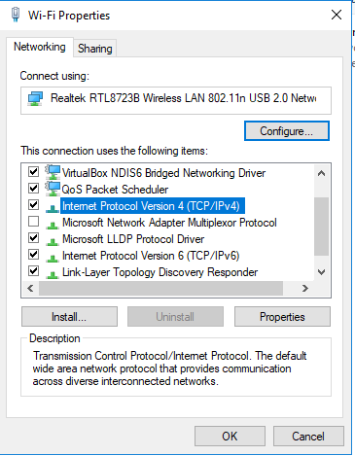

Selanjutnya akan muncul dua tampilan Networking dan Sharing, maka pilih Sharing dan kemudian atur IP Address seperti gambar dibawah ini.

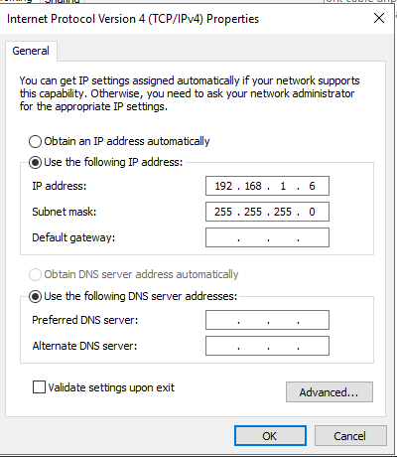

1. Untuk mengecek apakah komputer sudah terhubung dengan server yaitu dapat menggunakan CMD. Ketikkan pada CMD perintah “**ping 192.168.1.1**”. Perintah ping atau Packet Internet Gropher memiliki fungsi untuk melakukan cek koneksi pada suatu host. Jika menggunakan LAN maka perintah ping diikuti dengan IP Address milik komputer tujuan (server). Jika ping memberikan pesan reply dan lost 0%, maka host terkoneksi dan dapat saling bertukar data.

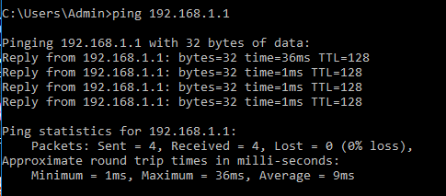

1. Cara sharing data adalah dengan memilih folder yang akan di sharing. Kemudian klik kanan pada folder yang dipilih, klik Properties lalu pilih bagian Sharing dan kemudian akan muncul tampilan seperti dibawah ini.

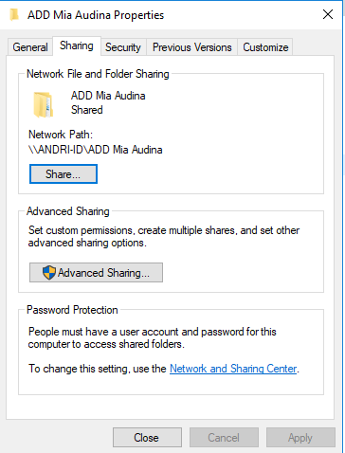

Kemudian klik “Share..” dan akan disajikan tampilan untuk memilih data tersebut dapat dibaca atau diubah oleh siapapun. Setelah diatur kemudian klik Share.

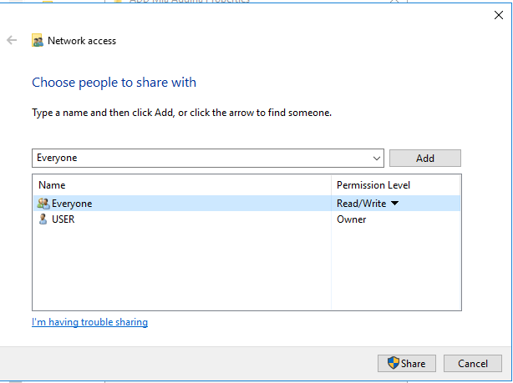

Maka tampilan selanjutnya seperti dibawah ini, kemudian klik “Done” untuk menyetujui

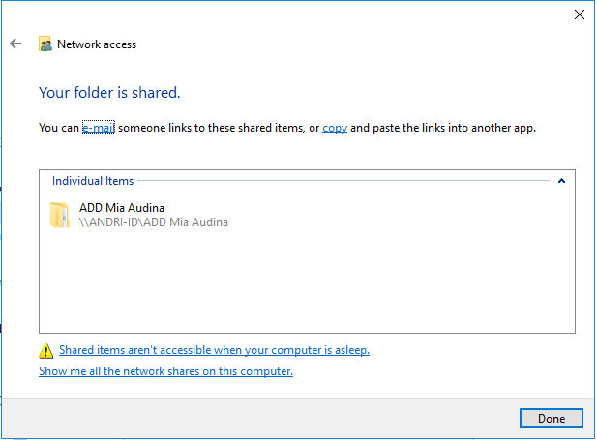

1. Berikut adalah komputer yang dapat terkoneksi pada server.

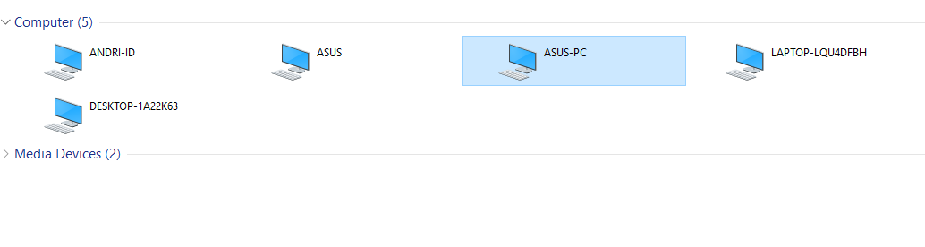

Pada server dapat dilihat siapa saja yang terkoneksi melalui Physical Address pada masing-masing komputer.

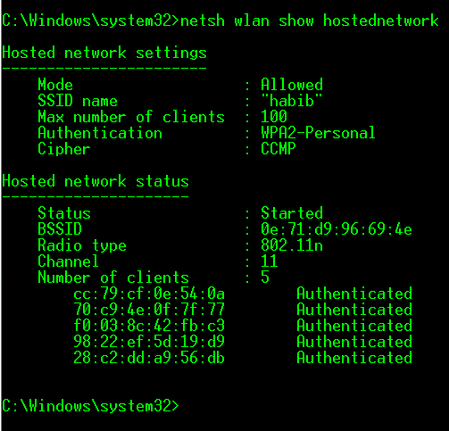

Untuk komputer yang saya gunakan memiliki Physical Address yaitu **“CC-79-CF-0E-54-0A”.** Itu artinya komputer saya benar-benar sudah terkoneksi pada server dan komputer-komputer yang lain.

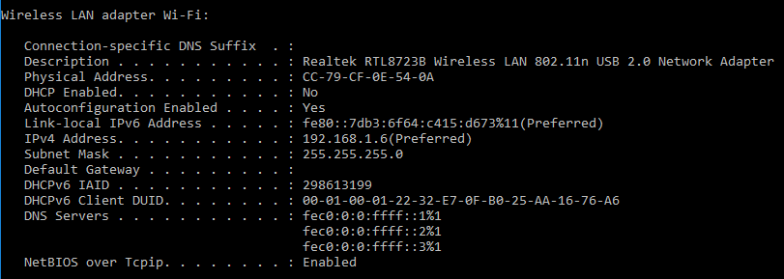

1. Berikut adalah data-data yang di Sharing oleh masing-masing komputer.

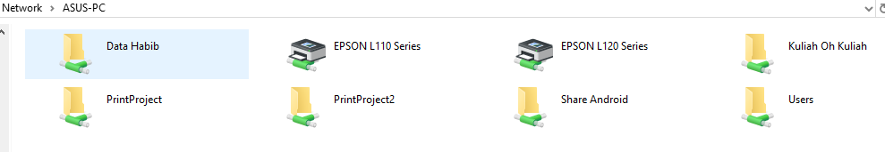

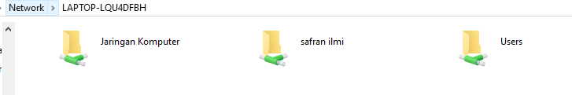

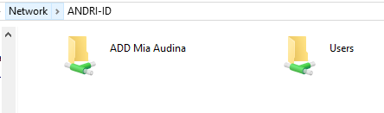

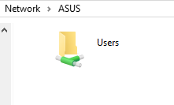

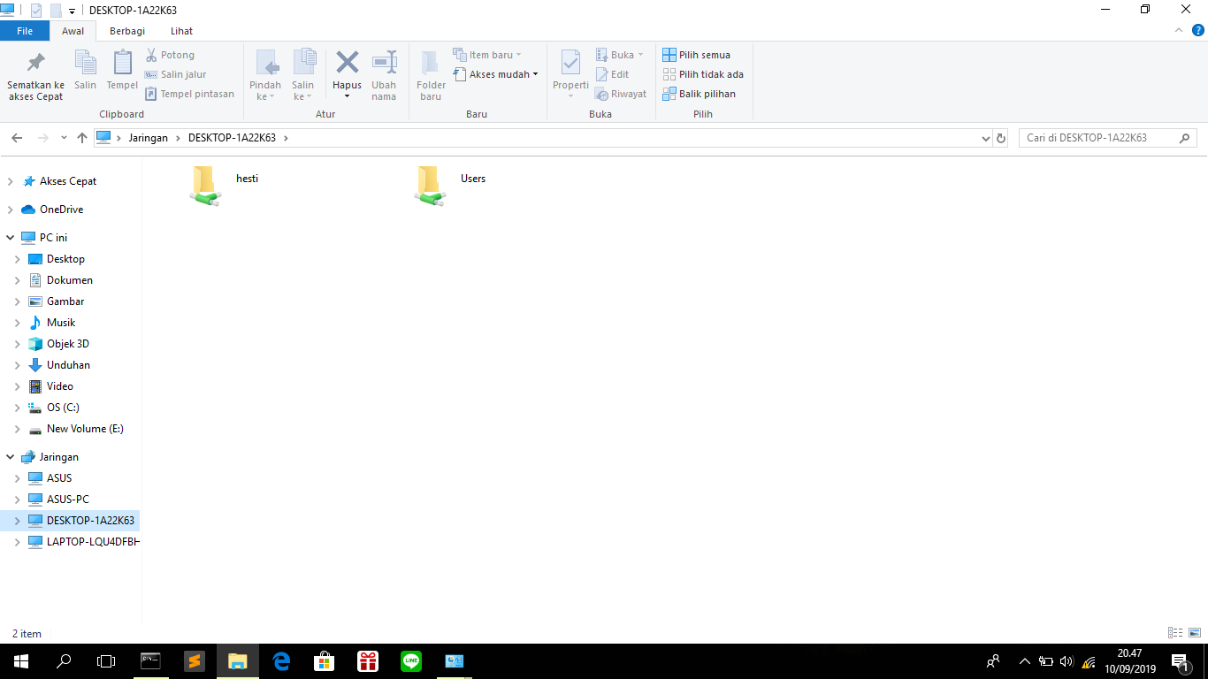

**Penjelasan Warna Kabel UTP**

Setiap warna pada kabel memiliki fungsi yang berbeda. Dari 8 warna kabel UTP, masing-masing memiliki perannya sendiri, adapun fungsinya, yaitu:

1. **Jingga :**  Memiliki fungsi sebagai penghantar paket data.
2. **Putih-Jingga :** Memiliki fungsi sebagai penghantar paket data.
3. **Hijau :**  Memiliki fungsi sebagai penghantar paket data.
4. **Putih-Hijau :** Memiliki fungsi sebagai penghantar paket data.
5. **Biru :** Memiliki fungsi sebagai penghantar paket suara.
6. **Putih-Biru :** Memiliki fungsi sebagai penghantar paket suara
7. **Coklat :** Memiliki fungsi sebagai penghantar tegangan DC.
8. **Putih-Coklat :** Memiliki fungsi sebagai penghantar tegangan DC

**Kabel straight-through**

Untuk kabel tipe straight through memiliki aturan penyusunan yang sama antara ujung konektor yang satu dengan lainnya. Tipe kabel straight through biasanya digunakan untuk menghubungkan dua perangkat yang berbeda, misalnya antara router dengan switch/hub, komputer ke [switch](https://www.nesabamedia.com/pengertian-switch-dan-fungsi-switch/) dan komputer ke hub. Adapun urutan kabel straight through sebagai berikut:

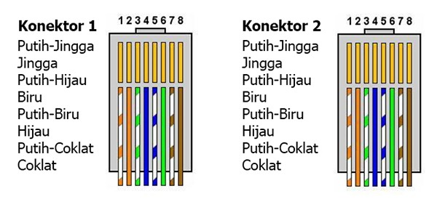

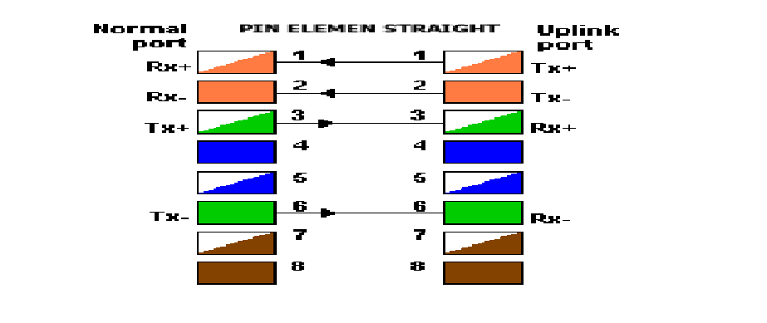

### Kabel cross-over

Untuk kabel tipe crossover memiliki aturan penyusunan yang berbeda antara tiap ujung konektor. Tipe cross over biasanya digunakan untuk menghubungkan dua perangkat yang sama. Misalnya antara komputer dengan komputer, [router](https://www.nesabamedia.com/pengertian-router-dan-fungsi-router/) dengan router, switch dengan switch, [hub](https://www.nesabamedia.com/pengertian-hub-beserta-fungsi-dan-cara-kerja-hub/) dengan hub. Adapun urutan kabel cross over sebagai berikut:

